муниципальный этап
Всероссийской олимпиады школьников
по Искусству (мировой художественной культуре)
11 класс

Задание № 1

- В иллюстрациях, помещенных ниже, представлены скульптурные произведения одного культурного стиля. Определите, какой это стиль?

Ответ:
__________________________________________________________________

- Рассмотрите иллюстрации, укажите под каждой имя скульптора и, если вспомните, название произведения.
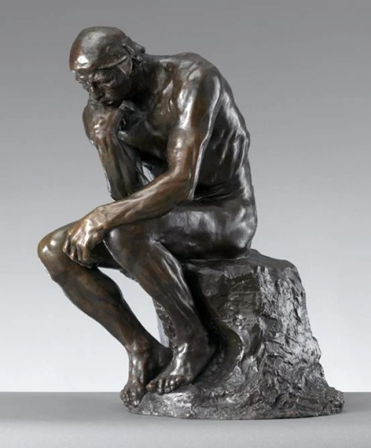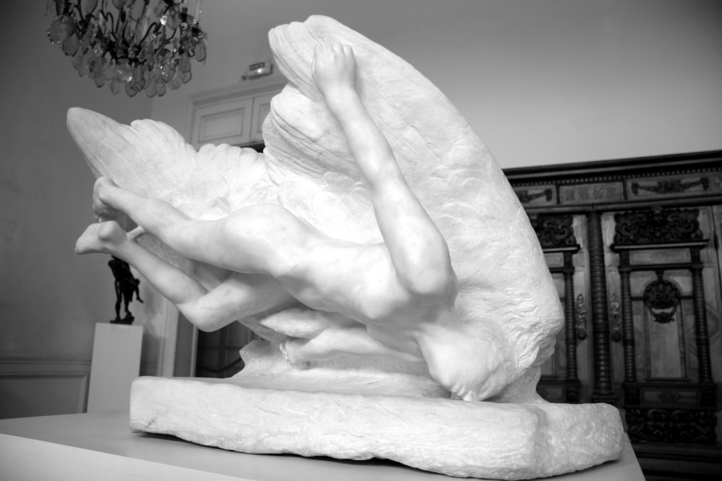

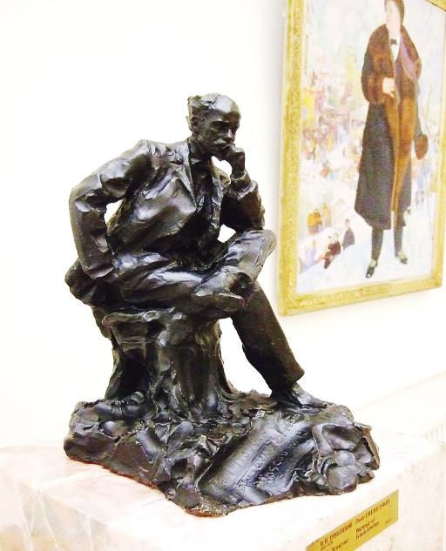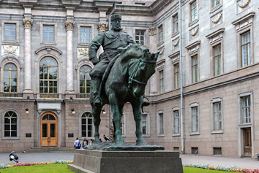

3. Из списка имен скульпторов и художников напишите только те, чья творческая биография связана с названным вами культурным стилем: Сергей Конёнков, Михаил Козловский, Александр Бенуа, Мстисла́в Добужи́нский, Лоренцо Бернини, Микеланджело Караваджо, Евгений Лансере:
__________________________________________________________________
__________________________________________________________________
____________________________________________________________________________________

Задание № 2
Прочтите текст и выполните задание.
Об этом русском художнике современники и потомки писали:
«Самым замечательным и драгоценным среди русских художников, внесших в черствый реализм живительный дух поэзии, является безвременно умерший ___________. В первый раз _________ обратил на себя внимание на Передвижной выставке 1891 года. Он выставлялся и раньше, и даже несколько лет, но тогда не отличался от других наших пейзажистов, от их общей, серой и вялой массы. Появление «Тихой обители» произвело, наоборот, удивительно яркое впечатление. Казалось, точно сняли ставни с окон, точно раскрыли их настежь, и струя свежего, душистого воздуха хлынула в спёртое выставочное зало, где так гадко пахло от чрезмерного количества тулупов и смазных сапог. В чем же был секрет прелести этой скромной картинки и откуда могло взяться убеждение в великом значении ее автора?» (А. Бенуа).
"Около картин _________ невольно вспоминаются слова Чехова из рассказа "Дом с мезонином": "На миг на меня повеяло очарованием чего-то родного, чего-то знакомого, будто я уже видел эту самую панораму когда-то в детстве..." (Федоров-Давыдов А.)

Работа, представленная Вашему вниманию, находится в Государственном Русском музее в Санкт-Петербурге. Над этим полотном художник работал невероятно долго и главное вдохновенно. Для него он делал множество этюдов и эскизов. Очень часто ездил на озера в Тверской губернии, которые и стали натурой его шедевра. Это одна из последних работ художника.
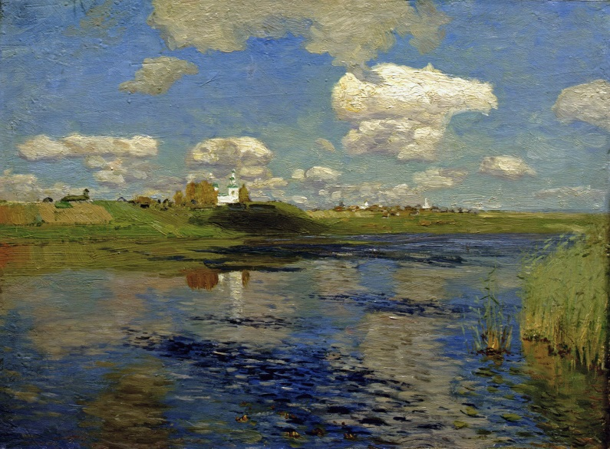
«Озеро» 1899-1900

Ответьте на вопросы:
1.Назовите имя этого художника, пользуясь высказываниями А. Бенуа и А. Федорова – Давыдова (подсказка: его скульптурное изображение находится в задании 1 под № 3) ____________________________________________________________________________________________________________________________________________________________________________________________________________________________________________________________________________________

2. Определите общее настроение работы
______________________________________________________________________________________________________________________________________________________________________________________________________________________________________________________________________________________________________________________________________________________________________________________________________________________________

3.Какими выразительными средствами пользуется художник для передачи настроения?
______________________________________________________________________________________________________________________________________________________________________________________________________________________________________________________________________________________________________________________________________________________________________________________________________________________________________________________________________________________________________________________________________________________________________________________________________________________________________________________________________________________________________________________________________________________

4. Назовите одно известное произведение этого же жанра
__________________________________________________________________

5.Укажите одну известную работу этого же художника

______________________________________________________________________________________

Задание № 3
Этот бронзовый памятник был создан в 2008г., его автор – известный скульптор В. Пчелин. Станица Екатериноградская.

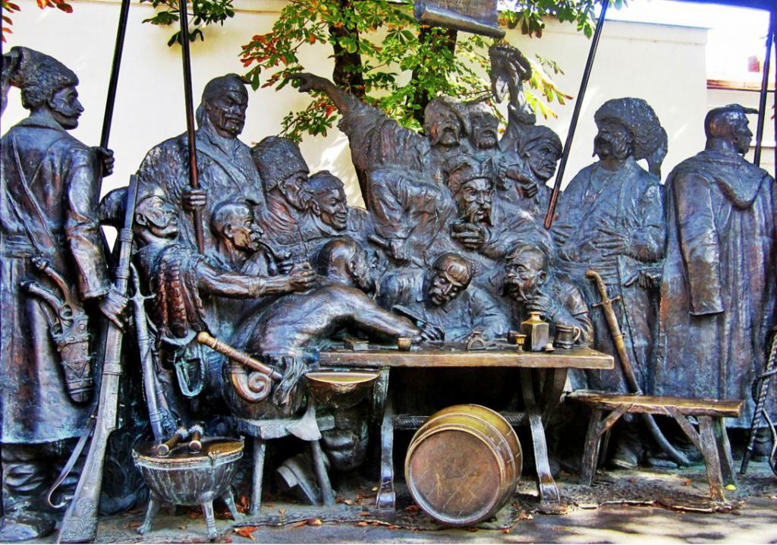

- Напишите автора и название известной картины, по мотивам которой сделан памятник ____________________________________________________
- Как связаны авторы творений заданий №2 и №3? _______________________
- Напишите 5 определений (одиночных или развёрнутых), которые помогут воспроизвести, порождаемое скульптурой настроение.

___________________________________________________________________
___________________________________________________________________
______________________________________________________________________________________________________________________________________
______________________________________________________________________________________________________________________________________

- Как скульптор делает свою работу актуальной и близкой каждому?
____________________________________________________________________________________________________________________________________________________________________________________________________________________________________________________________________________

Задание № 4

Перед вами ещё один групповой портрет работы Б. Кустодиева «Мир искусства». Картина была начата им в 1920 году, но осталась незаконченной.
- Узнайте художников объединения, обозначив их стрелками. (не менее 4 –х имен).
2. Создайте воображаемый групповой портрет 8 архитекторов Санкт – Петербурга и Москвы 18 – 19 веков. Опишите композицию и местонахождение каждого из архитекторов.
3. Дайте название воображаемому «групповому портрету».
4. «Верните» каждому архитектору его сооружение, указав название. 5. Сгруппируйте архитекторов по художественным стилям и напишите черты стилей.

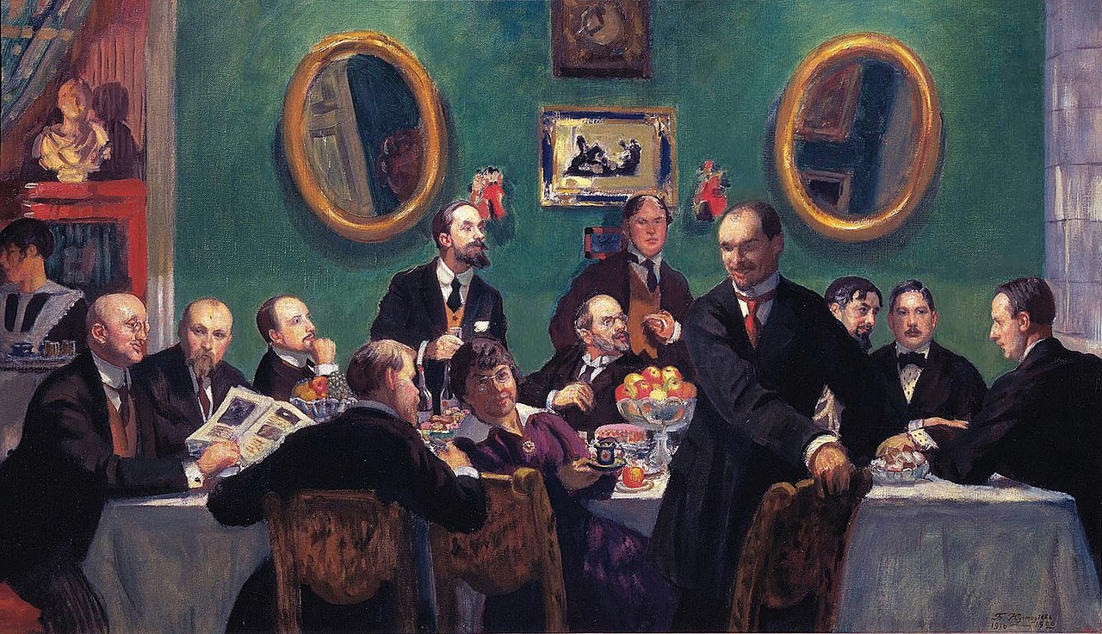

1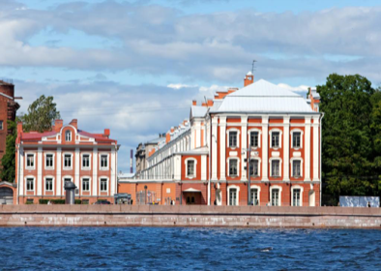 2 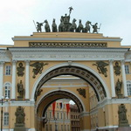 3 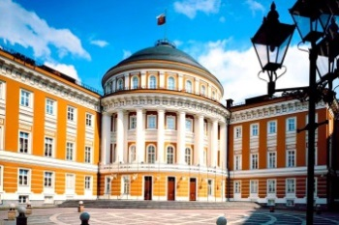4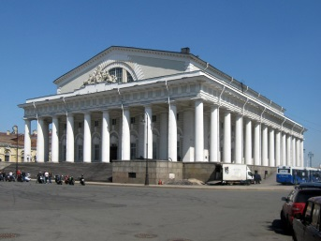

5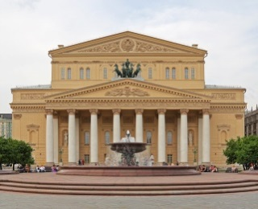 6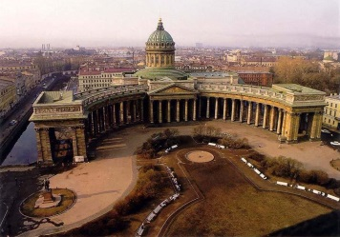 7 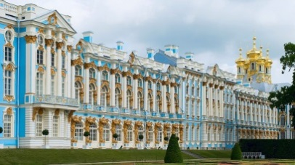8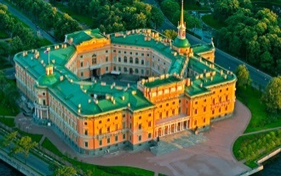

Название воображаемого группового портрета
Архитекторы
Творения архитекторов | 1.имя_____________ творение №______________________  2. имя_____________ творение №______________________  3. имя_____________ творение №______________________  4. имя_____________ творение №______________________  5. имя_____________ творение №______________________  6. имя_____________ творение № ______________________  7. имя_____________ творение №______________________  8. имя_____________ творение №______________________
Композиция

№ изображения | Название стиля или  направления | Черты стиля или направления
Задание № 5
Перед вами известные композиторы и названия их произведений.
1.Под каждым из них подпишите имя.
2.Соотнесите характер музыки каждого композитора с сооружением из задания №
4.
3.Поясните свой выбор
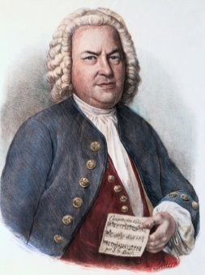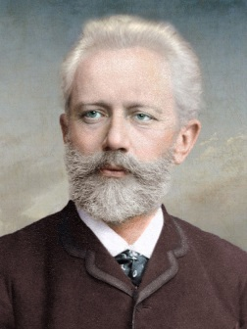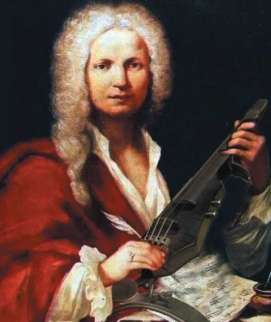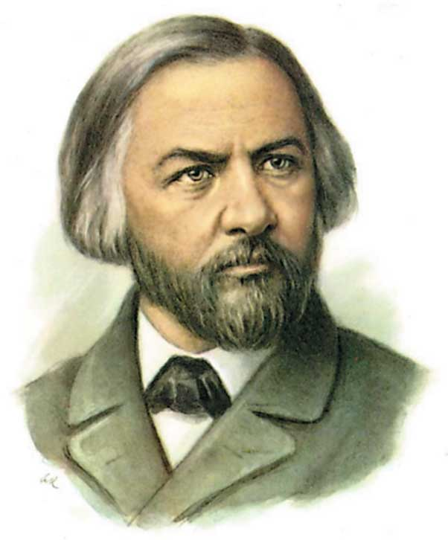

«Бранденбургский концерт» «1-й Концерт для ф-но с оркестром» «Концерт, оп. 8 № 1 "Весна» Хор «Славься» из оперы «Иван Сусанин»

Композитор | № сооружений | Принцип объединения

Задание 6

Вы куратор художественной выставки.
Даны 10 репродукций предлагаемых на выставку работ.

1. Предложите общее название выставки и её девиз.
2. На примере данных репродукций сформулируйте концепцию выставки и размещения работ.
3. Одно из произведений будет выделено и займёт центральную стену. Какое? Обоснуйте выбор.

Таблица к заданию 6
1.Название и девиз выставки:

2.Концепция выставки и размещения работ:

3.Картина, которая займёт центральную стену.
Обоснуйте выбор.

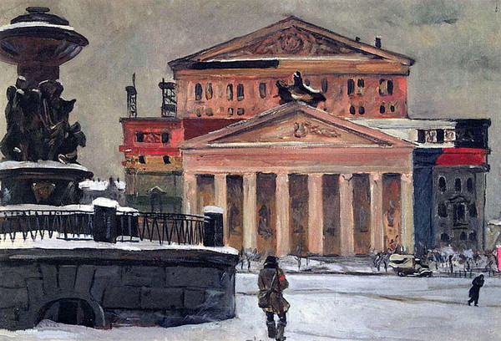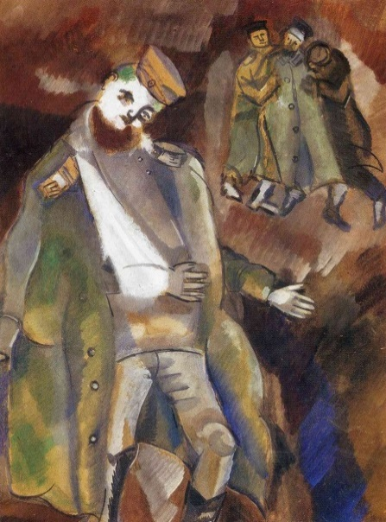
А. Дейнека «Москва военная» М. Шагал «Раненый солдат» (1914)

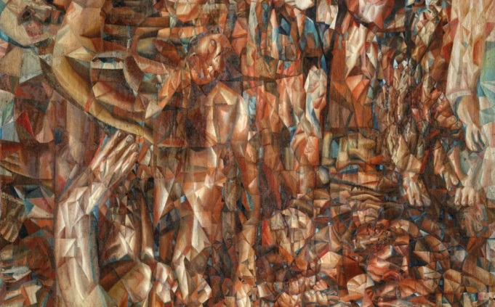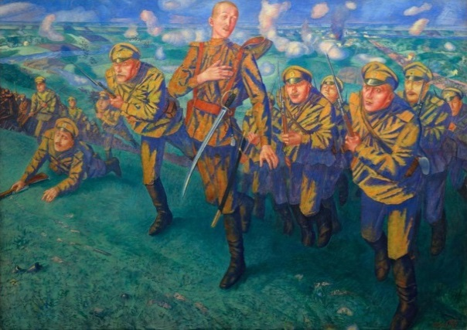
Павел Филонов. «Германская война» (1915) Кузьма Петров-Водкин. «На линии огня» (1916)
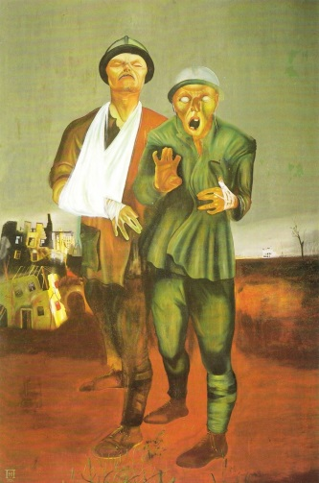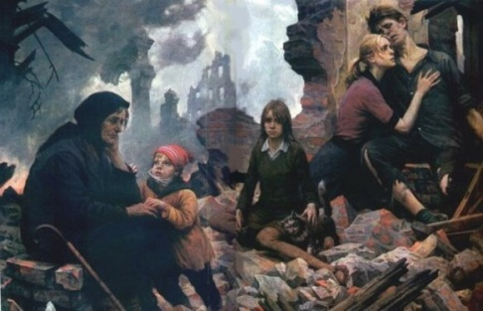
Ю. Пименов «Инвалиды войны» Б. Щербаков «Зло мира»
( 1926)
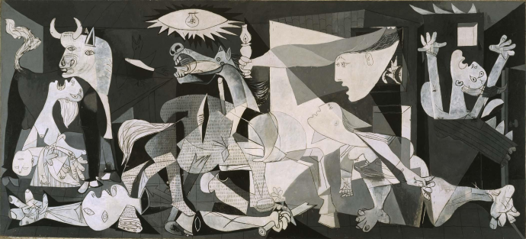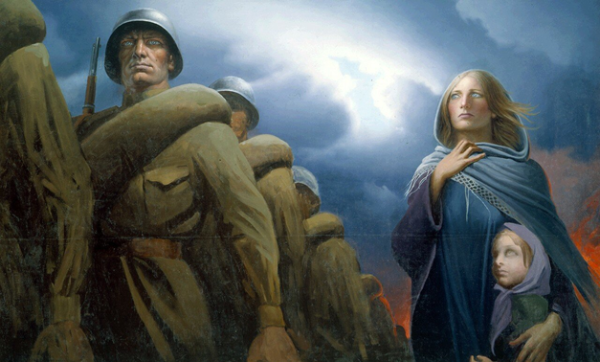
П. Пикассо «Герника» (1937) К. Васильев
.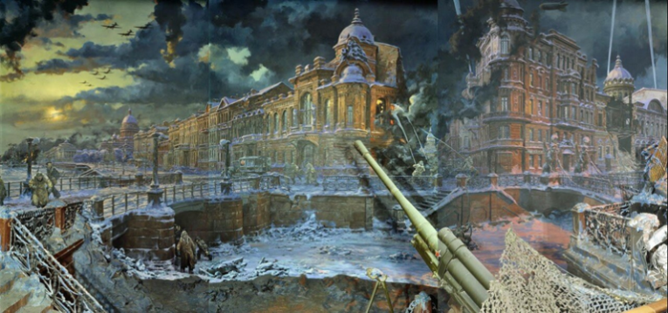
Е. Корнеев "Блокада Ленинграда»

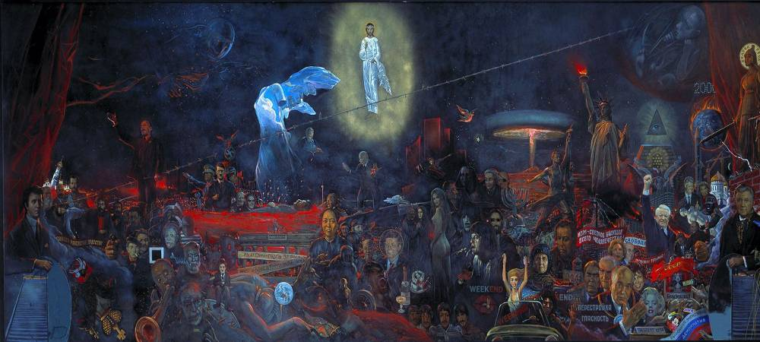
Илья Глазунов «Мистерия»

